Souscription/Ouverture de crédit

Date de rédaction | 19/02/2015
Rédacteur | David Briand
Date de dernière mise à jour | /

Résumé du document
Ce document à pour objectif de décrire le processus de génération de l'éditique de souscription de crédit et d'ouverture de crédit.

Droits et accès
Ce module est accessible uniquement aux utilisateurs présent dans le groupe « DRC ».

Accès au module de souscription de crédit
Pour accéder au module de souscription de crédit, il vous faut être authentifié sur l'application.
Depuis l'accueil de l'application, allez sur l'onglet de couleur bordeaux, nommé «Editique » et cliquez ensuite sur le bouton « Souscription de crédit ».


Recherche d'un dossier de crédit
Vous pouvez accéder directement au dossier de crédit concerné en saisissant le numéro du dossier puis en cliquant sur « Chercher ».
Si vous souhaitez afficher l'ensemble des dossiers de crédits en cours, vous pouvez cliquer sur « Chercher » sans renseigner de numéro de dossier. La liste des dossiers ouverts s'affichera alors.
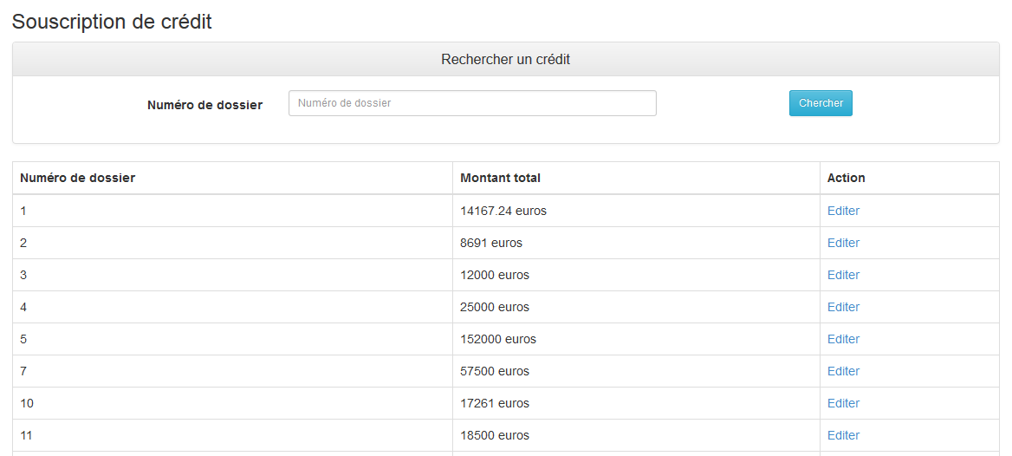
Vous pouvez alors cliquer sur le lien « Éditer » pour accéder à la souscription.

Souscription de crédit
Après avoir sélectionné un dossier, vous arriverez sur la page d'édition du crédit.
Il ne faut pas oublier que le formulaire récapitule les données saisies auparavant sur SAB lors de la souscription du crédit. Il vous faut également vérifier toutes les informations remontées et, le cas échéant, modifier sur SAB la donnée erronée.
L'édition du crédit est séparée par catégorie d'informations.

Onglet « Emprunteur »
Sur le premier onglet, vous pouvez saisir les informations relatives à l'emprunteur. La plupart des données sont remontées de SAB.
En revanche, le lieu du RCS doit obligatoirement être noté. De même, le capital est obligatoire s'il n'est pas saisi sous SAB.

Onglet « Dirigeants »
Sur le deuxième onglet, vous pouvez saisir les informations relatives au(x) dirigeant(s) de la société.
Une ligne sera affichée pour chaque dirigeant de la société. Sa dénomination et son identifiant client seront remontées de SAB. Sa qualité sera à noter obligatoirement.

Onglet « Crédit »
Sur le troisième onglet, vous pouvez saisir les informations relatives au crédit en lui-même.
Certaines informations sont déjà remontées de SAB. Les autres sont à saisir obligatoirement (si le libellé est affiché en gras avec une astérisque) ou non.

Objet de financement
L'objet de financement est champs de texte libre. Le texte saisi sera ensuite formaté pour être affiché dans la maquette finale de l'éditique. Le texte est limité à 552 caractères maximum.
Un compteur nommé « Probabilité d'erreur » se met à jour au fur et à mesure de votre saisie, en fonction du nombre de caractères saisis. Si ce compteur atteint les « 100 % », il vous sera impossible de valider le formulaire. Si le compteur augmente au-delà de « 0 % », il vous faudra obligatoirement vérifier la bonne intégration du texte dans la maquette finale. En cas de problème (texte trop long), il vous faudra modifier à nouveau le texte saisi.

Assurances
Vous devez noter au minimum une ligne d'assurances. Vous pouvez saisir jusqu'à cinq lignes au total. Chaque ligne est limité à 69 caractères.

Autres champs
Les champs « Date décaissement », « Différé d'amortissement », « Jour de prélèvement » et « Nombre d'exemplaires » doivent obligatoirement être saisis.

Onglet « Garanties »
Dans le quatrième onglet, vous pouvez saisir les informations relatives aux garanties affectées au crédit.
Dans le champs « Description des garanties particulières », vous pouvez saisir librement les garanties à afficher. Aucune limite n'est présente sur ce champs. Le texte sera formaté pour être affiché dans la maquette finale de l'éditique.
Vous avez ensuite la possibilité, le cas échéant, de choisir les frais de garanties à afficher. L'ensemble des frais saisis sous SAB pour le crédit donné, sera listé et vous pourrez choisir pour chaque frais s'il doit être affiché ou non dans la maquette finale.
Vous avez également la possibilité d'ajouter la garantie pré-rédigée nommée « Nantissement de fonds de commerce », en cliquant sur le bouton « Oui/Non »

Validation
Dans le dernier onglet, vous pouvez enregistrer votre travail et/ou générer l'éditique concerné.
En cliquant sur la bouton « Enregistrer », vous enregistrerez en base de données l'ensemble des données saisies sous BFI, pour pouvoir éditer par la suite ce même crédit.
En cliquant sur le bouton « Générer Editique », vous générerez l'éditique en plus d'enregistrer les données saisies sous BFI. L'éditique sera disponible dans le module de recherche de BFI ainsi que dans le répertoire du client.
Afin de pouvoir enregistrer les données, l'ensemble des champs obligatoires doivent avoir été renseignés. Si une erreur de formulaire est présente, un message vous en avertira, et le(s) champs erroné(s) sera(ont) affiché(s) en rouge.
En cliquant sur le bouton « Annuler », l'ensemble de votre saisie sera stoppée et ne sera pas enregistrée.
Un message de confirmation sera affiché pour chaque action.

